# **I Ruta Rocky Circle Mountain**

**MT-41289** - Web: <https://viaje.mt/ohg>

**10 días y 9 noches**

Desde $3579 USD | CPL + 599 IMP

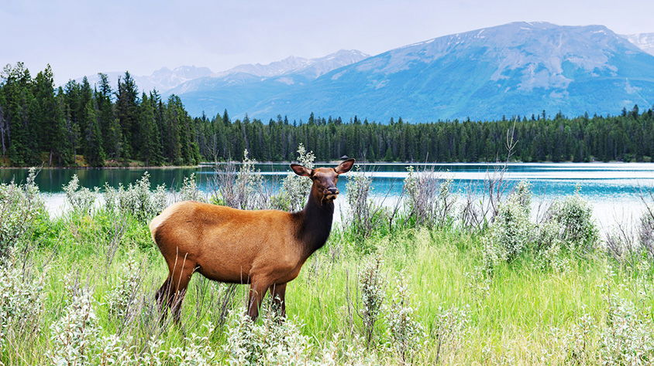

**Incluye vuelo con**

|  |
| --- |
|  |

#### **I SALIDAS**

**Jueves 2025**  
Abril 17– Septiembre 11

#### **I PAISES**

Canadá.

#### **I CIUDADES**

Vancouver, Kamloops, Banff, Jasper, Sun Peaks, Whistler.

#### **I ITINERARIO**

**Día 01 México - Vancouver**

Presentarse por lo menos 3hrs. antes de la hora de salida en el aeropuerto internacional de la Ciudad de México para tomar su vuelo con destino a Vancouver. Llegada, recepción y traslado al hotel. Alojamiento.

**Día 02 Vancouver**

Después del desayuno, emprenderemos una excursión de 3 horas por Vancouver, visitando lugares como el Central Business District, el antiguo barrio de Gastown, la bulliciosa Chinatown, la English Bay y el Stanley Park. Después del regreso al hotel, tendrá libre el resto del día. Alojamiento en Vancouver.

**Día 03 Vancouver - Kamloops**

Empezaremos el día con un desayuno. Esta mantilde;ana, emprenderemos nuestro viaje a Kelowna siguiendo el Fraser River y a lo largo de las ciudades de Chilliwack, Hope y Merritt. A través del corredor Okanagan, entraremos en el valle Okanagan, la región frutícola más importante de Canadá, hasta llegar a Kamloops. Alojamiento en Kamloops.

**Día 04 Kamloops - Banff**

Después del desayuno, continuaremos nuestro viaje atravesando la escénica ruta de Vernon, Three Valley Gap, Rogers Pass y Golden. Entraremos en el Banff National Park y nos dirigiremos al hotel en el pueblo de Banff. Alojamiento en Banff.

**Día 05 Banff**

Después del desayuno, abordaremos el autobús para nuestra excursión en Banff y la región circundante, y visitaremos las cataratas Bow, la Tunnel Mountain y los Hoodoos. Tendrá tiempo para participar en excursiones opcionales (costo adicional) a la Góndola de Banff o en vuelos en helicóptero en el área de Canmore. Alojamiento en Banff.

**Día 06 Banff - Lake Louise - Columbia Icefield - Jasper**

Después del desayuno partiremos rumbo a una de las rutas más pintorescas de Canadá en camino al pueblo de Jasper. Pasaremos por los Bow Lake y Peyto Lake hasta llegar al Columbia Icefields Centre, donde podremos recorrer los glaciares en un autobús conocido como el Ice Explorer y explorar parte de la superficie de los 300 km2 de hielo del glaciar Athahasca (entradas incluidas). Después de la excursión, partiremos con destino a Jasper. En el área de Jasper tendrá la posibilidad de participar en excursiones opcionales (costo adicional) de rafting en el Athabasca River, crucero en el Maligne Lake o paseo en el sidecar de una motocicleta Harley Davidson. Alojamiento en Jasper.

**Día 07 Jasper - Sun Peaks**

Disfrutaremos de un desayuno Canadiense. A continuación, saldremos a recorrer el Mt. Robson Provincial Park. Aquí tendremos la oportunidad de ver el Mt. Robson y sus 3954 m de altura - el punto más alto de las Montantilde;as Rocosas canadienses. Continuaremos el viaje por Blue River y Clearwater, hasta llegar a nuestro hotel en Sun Peaks. Alojamiento en Sun Peaks.

**Día 08 Sun Peaks - Whistler**

Después del desayuno, partiremos de las altas llanuras de Kamloops y nos dirigiremos al oeste hacia la cordillera costera siguiendo la fértil zona de cultivo del centro de British Columbia. Terminaremos la jornada en el pueblo de Whistler, conocido por sus espectaculares paisajes y sus actividades de Aventura al aire libre. Después de un recorrido por el pueblo nos registraremos en nuestro hotel. Podrá optar por tomar un vuelo opcional (costo adicional) sobre un glacial. Alojamiento en Whistler.

**Día 09 Whistler - Vancouver**

Después del desayuno viajaremos por la pintoresca ldquo;Sea to Sky Highwayrdquo; hasta la ciudad de Vancouver. Tendrá posibilidad de participar en la actividad opcional (costo adicional) de tomar un viaje virtual por todo Canadá Alojamiento en Vancouver.

**Día 10 Vancouver - México**

Después del desayuno, traslado al aeropuerto para tomar el vuelo de regreso a casa.

#### **I TARIFAS**

|  |  |  |  |  |  |
| --- | --- | --- | --- | --- | --- |
|  | **CPL** | **TPL** | **DBL** | **SGL** | **MNR** |
| Vancouver / Vancouver | $ 3,579 | $ 3,839 | $ 4,339 | $ 6,169 | $ 2,219 |

**IMPUESTOS Y SUPLEMENTOS**

|  |  |
| --- | --- |
| Impuestos aéreos | $ 599 |

- Precios indicados en USD, pagaderos en moneda nacional al tipo de cambio del día - El precio de menor se considera entre 2 a 11 antilde;os y aplica solo compartiendo habitación con 2 adultos - Máximo 4 personas por habitación entre adultos y menores - Mega Travel se encuentra sujeto a las políticas y restricciones que imponga el gobierno canadiense para reapertura de fronteras - Precio sujeto a disponibilidad hasta el momento de reservar - El orden de las visitas podría ser modificado - Consultar por temporada alta

#### **I HOTELES**

|  |  |  |  |
| --- | --- | --- | --- |
| **HOTELES PREVISTOS O SIMILARES** | | | |
| **PAíS** | **CIUDAD** | **HOTEL** | **CATEGORíA** |
| Canadá | Vancouver | Holiday Inn and Suites Vancouver Downtown / Rosedale on Robson | Turista |
| Kamloops | The Plaza Kamloops | Turista |
| Banff | Elk and Avenue o Irwinrsquo;s Mountain Inn | Turista |
| Jasper | Lobstick Lodge | Turista |
| Sun Peaks | Sun Peaks Grand | Turista |
| Whistler | Whistler Village Inn and Suites | Turista |
| Vancouver | Rosedale on Robson | Turista |
| *ésta es la relación de los hoteles utilizados más frecuentemente en este circuito. Reflejada tan sólo a efectos indicativos, pudiendo ser el pasajero alojado en establecimientos similares o alternativos. | | | |

**Precios vigentes hasta el 11/09/2025**

#### **I EL VIAJE INCLUYE**

● Boleto de avión en clase turista México – Vancouver – México

● Hospedaje en los hoteles mencionados o similares

● Desayuno diario

● Transporte en van/minibús/autobús de lujo de acuerdo con el número de pasajeros

● Traslados del aeropuerto/hotel/aeropuerto

● Guía acompañante bilingüe español/portugués para todo el itinerario

● Admisión al Ice Explorer en Columbia Icefields

● Visitas panorámicas: Vancouver, Banff, Jasper, Whistler and Vancouver

● Todos los paseos mencionados en el itinerario

● Documentos electrónicos (empresa socialmente responsable con el medio ambiente).

#### **I EL VIAJE NO INCLUYE**

● Impuestos en USD por persona

● Gastos de índole personal y extras en los hoteles

● Ningún servicio no especificado como incluido o especificado como opcional

● Propinas (pagaderas en destino)

● Visa de ingreso a Canadá y/o e-TA

**POLÍTICAS DE CONTRATACIÓN Y CANCELACIÓN**

<https://cdn.mtmedia25.com/contratos/contratoadhesion-astromundo-20241002.pdf>

**Precios indicados en USD, pagaderos en Moneda Nacional al tipo de cambio del día.**

**Los precios indicados en este sitio web, son de carácter informativo y deben ser confirmados para realizar su reservación ya que están sujetos a modificaciones sin previo aviso.**

#### **VISA**

**CANADÁ:**

**A PARTIR DEL 29 DE FEBRERO DE 2024 , LOS CIUDADANOS MEXICANOS QUE VIAJEN A CANADÁ DEBEN CUMPLIR LOS SIGUIENTES REQUISITOS:**

* 1) Si tienes una visa americana vigente o tuviste una visa Canadiense en los últimos 10 años, es necesario tramitar una nueva eTA. Consulta el siguiente link:<https://www.canada.ca/en/immigration-refugees-citizenship/services/visit-canada/eta/apply.html>
* 2) Si no cumples con alguno de los requisitos anteriores, es necesario tramitar una Visa de Turista. Consulta el siguiente link: <https://cafe-mt.b-cdn.net/mtmediacafe/descargables/canada-visa-2024.03.07.pdf>